**Лабораторна робота № 6. Масиви**

**1 ВИМОГИ**

**1.1 Розробник**

* Михневич Владислав Вікторович
* Студент 1-го курсу
* Групи КІТ-120а

**1.2 Загальне завдання**

Центрувати заданий рядок на площині із заданим заповнювачем.

**2 ОПИС ПРОГРАМИ**

**2.1 Функціональне призначення**

В основу програми покладено від центрування введеного заповнювача в строчці, яка має довжину 15 символів, що декларовані в файлі main.c.

**3 РОЗРОБКА ПРОГРАМИ ТА ВАРІАНТИ ВИКОРИСТАННЯ**

**3.1 Структура**

Створимо в папці свого репозиторію папку lab_06, в яку будемо додавати нові файли (див. рис.1).

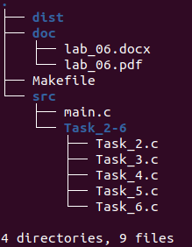

Рисунок 1 – Структура проекту

**3.2 Початкові дані, типи даних**

В нас є константа SIZE, так як за умовою задачі чітко зазначений розмір 15. Дано два масива word – який відповідає за задані символи та container – який виконує роль прийняття символів слова (не пробілу), за пробіл відповідає змінна space, яка має тип char. Чотири змінні типу даних int: sz_word – кількість символів слова, sz_space – кількість пробілів з однієї сторони, а – кількість символів після дворазового заповнення, створена для межі виконання циклу та

l – залишок символів (див. рис. 2).

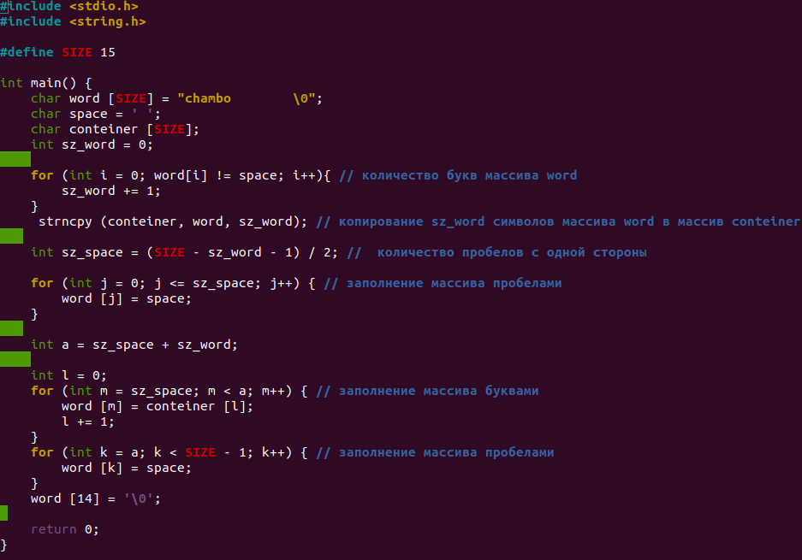

Рисунок 2 – Код програми

**3.3 Додаткова бібліотека**

Підключимо бібліотеку #include <string.h>, та скористаємося функцією цієї бібліотеки, як копіювання символів масиву word в масив container:

strncpy (container, word, sz_word);

**3.4 Робота циклів**

Програма має чотири цикла for з яких 1-ий відповідає за підрахунок символів слова, яке задано в масиві word, наступні три відповідають за заповнення вихідного рядка, який розбитий на три операції заповнення: пробілами з лівого боку, самим словом та пробілами з правого боку.

(див. рис. 2).

**3.4 Компіляція та перевірка в debug**

Зробимо компіляцію за допомогою команди gcc -g main.c -o main.bin, якщо наша програма написана вірно, то можемо переходити до nemiver, побачити значення змінних та процес виконання програми (див. рис. 3).

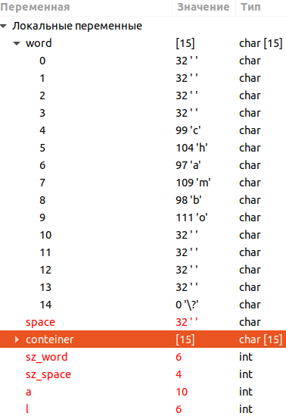

Рисунок 3 – Робота в nemiver

**Висновки**

На цій лабораторній роботі ми попрацювали з масивами, а саме дізналися як представляються рядки в мові програмування С. Попрацювали з двомірними масивами, та взагалі дізналися скільки вимірів може мати масив. Навчилися звертатися то елементів масиву окремо та отримали навички в оголошенні масиву